**ממ"ן 14 חישוביות ביולוגית**

**שאלה 2:**

*נציג את פתרון בעיית ה- 3-SAT בעזרת חישוב מולקולרי:*

*נתונה משוואה בוליאנית בתצורת 3-cnf ועלינו להחזיר תשובה האם היא ספיקה או לא.*

*נשתמש בעקרונות האלגוריתם של אלדרמן לתכנון אלגוריתם חישוב מולקולרי ונייצר גרף עזר (H).*

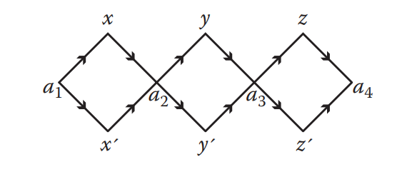נממש את הרעיון שמתואר בספר בעמודים 230-233. נתחיל בלבנות גרף עזר כי שמתואר בספר:

לאחר שבנינו את הגרף, נעבור למצוא את כל המסלולים האפשריים שבו כך שכל מסלול מהווה פתרון פוטנציאלי לבעיה.

נמשיך בלסנן את כל המסלול שיצאו שאינם בגודל המתאים כך שנריץ את רצפי ה-DNA דרך ג'ל ונוציא רק את המסלולים המתאימים.

לאחר מכן נעבור לבדיקת הספיקות:

1. עבור כל clause במשוואה:
   1. צור מבחנה זמנית.
   2. עבור כל משתנה ב clause הנוכחי:
      1. העבר למבחנה הזמנית את כל המסלולים שמכילים את המשתנה הנוכחי.
   3. שפוך החוצה את כל שאר המסלולים והחזר את תוכן המבחנה הזמנית למבחנה הראשית.
2. בדוק האם נשארו פתרונות. אם נשארו המשוואה ספיקה אחרת היא לא.

**סיבוכיות זמן ריצה:**

1. בניית הגרף: במעבדה רטובה מדובר בזמן קבוע שהוא יצירת מספיק חומר גנטי לפני הרצת המעבדה אך במעבדה יבשה כמו שלנו אנו נעזרים בלולאה שרצה על כל המשתנים לכן ניתן לומר שהסיבוכיות היא **לינארית** לגודל הקלט.
2. מציאת מסלולים: במעבדה רטובה כל המסלולים נבנים במקביל אך במעבדה רטובה עלינו לעברו באופן איטראיבי על כל החומר הגנטי ולהרכיב את כלל המסלולים השונים בגרף. על מנת לייצר מספיק חומר גנטי יצרתי מכל מולקולה עותקים כמספר המסלולים השונים האפשריים שהוא $2^{|variables|}$. לכן מציאת המסלולים הוא **אקספוננציאלי** לגודל הקלט.
3. בדיקת ספיקות: במעבדה רטובה, כמו במעבדה היבשה עלינו לעבור על כל clause בנוסחה ובתוך כל clause על כל משתנה. לכן בשני המקרים זמן הריצה הוא לינארי לגודל הקלט.

יש לציין שבמעבדה רטובה פעולות טריוויאליות של סידור מסלולים לפי אורך (מעבר בג'ל), סינון מסלולים לפי גודל מתאים, בחירת כל הסלילים שמכילים רצף מסוים (הצמדת מגנט עם הרצף ההופכי) הם פעולות שבמעבדה רטובה קורים בזמן קבוע אך במעבדה יבשה מתרחשים בזמן לינארי לקלט כפי יכולתו של מעבד סטנדרטי.

על מנת לוודא שהקוד שכתבתי אכן נכון הוספתי שתי משוואות שמוצגות התוצאות שלהן (בנוסף למשוואה הרנדומלית הנוצרת): אחת ספיקה והשנייה לא ספיקה.

**הסבר על הקוד:**

<https://drive.google.com/drive/folders/1hD7aZPSSqz7W_xjXqm7zyWuNaznP8Pqe?usp=share_link>